Оглавление

Введение 2

Глава 1. Основные причины возникновения кризисных ситуаций 5

1.1 Причины возникновения кризисных ситуаций на предприятиях и в организациях 5

1.2 Антикризисное управление и регулирование 8

1.3 Профилактика возникновения кризисных ситуаций при установлении связей с общественностью 10

1.4 Причины и последствия возникновения кризисов. Разновидность кризисов 12

Глава 2. Антикризисный финансовый анализ деятельности компании ООО «Планар-ТМ» 18

2.1 Оценка и анализ угрозы неплатежеспособности предприятия по методике ФСФО 18

2.2 Построение и анализ сравнительного аналитического баланса 26

2.3 Анализ данных сравнительного баланса и других форм бухгалтерской отчетности 29

2.4 Анализ ликвидности баланса 38

Заключение 48

Список использованной литературы 51

Приложение 1. Бухгалтерский баланс ф. №1 за 2005 год 55

Приложение 2. Отчет о прибылях и убытках ф. №2 за 2005 год 56

# Введение

Термин «антикризисное управление» возник сравнительно недавно. Считается, что причина его появления заключается в реформировании российской экономики и постепенном вхождении России в зону кризисного развития. Не многие ожидали, что результатом реформ станет кризис, но многие сегодня понимают, что из кризиса экономику способен вывести только новый тип управления.

Такое управление и получило название «антикризисного». Но название названием, а суть его вызывает большие дискуссии. Кризис, каким бы глубоким он ни был, все-таки когда-нибудь пройдет. История экономического развития многих стран это подтверждает.

И надобность в антикризисном управлении отпадет? Значит ли это, что такой тип управления имеет временный характер или сугубо прагматическое значение? Зачем же тогда изучать его, создавать научную концепцию и готовить специалистов в системе высшего образования?

Конечно, обострение кризиса в России вызвало потребность в эффективном антикризисном управлении. Это заказ практики. Но и тенденции развития науки управления ведут нас к необходимости разработки концепции антикризисного управления.

Ее предпосылками являются понятия циклического развития, управляемости, ресурсосбережения, мотивации, экономии времени, социального партнерства и многие другие. Их совокупность свидетельствует о реальной опасности кризиса при любом, даже самом успешном управлении.

Объективно кризис характеризуется множеством взаимосвязанных ситуаций, повышающих сложность и риск управления. При этом возможны отдаление кризиса и его профилактика, стабилизация кризиса, перерастание одного в другой, выход из кризиса, который не исключает его как из настоящего, так и из будущего. Не только экономика, но и природа функционирует циклично, и не только процесс развития экономики рождает кризисные ситуации.

Антикризисное управление стало одним из самых "популярных" терминов в деловой жизни России. Однако его содержание расплывчато. В литературе не фиксируются признаки отличия антикризисного и обычного управления.

Внимание, как правило, акцентируют не на "лечении" кризиса, а на мерах по его недопущению и механизме банкротства. Поскольку на достижение этой цели направлена вся управленческая теория и практика, особое содержание антикризисного управления не понятно.

Создается впечатление, что единственным обоснованием существования термина являются правительственные постановления, создавшие институт антикризисных управляющих: антикризисное управление - это то, чем занимаются антикризисные управляющие, то есть кризис-менеджмент (планирование кризиса, «поворотной точки») - это искусство свести до минимума риск в управлении бизнесом и исключить неуверенность, чтобы добиться наибольшей степени контроля над событиями.

В связи с вышеизложенным выбранное направление курсовой работы является чрезвычайно актуальным.

Объект работы – причины возникновения кризисных ситуаций.

Предмет работы – методы и принципы регулирования возникновения кризисных ситуаций.

Целью курсовой работы является изучение причины возникновения кризисных ситуаций.

Для достижения поставленной цели в работе решались следующие задачи:

1. Изучить основные причины возникновения кризисных ситуаций;

2. Провести антикризисный финансовый анализ деятельности компании ООО «Планар-ТМ» .

Теоретической и методологической основой курсовой работы послужили труды отечественных и зарубежных учёных в области менеджмента.

При подготовке курсовой работы были использованы нормативно-правовые акты по вопросам предпринимательства и коммерческой деятельности в России.

# Глава 1. Основные причины возникновения кризисных ситуаций

# 1.1 Причины возникновения кризисных ситуаций на предприятиях и в организациях

Возникновение кризисных ситуаций на предприятии или в организации обусловлено самыми разнообразными причинами, которые в соответствии с теорией антикризисного управления могут быть разделены на экономические, технические, социальные, политические, природные и др. При этом отдельно рассматриваются внутренние и внешние по отношению к предприятию или организации причины, а сами кризисы разделяются на прогнозируемые и непредсказуемые.

Техническая катастрофа или хроническая неплатежеспособность, приводящая к банкротству, происки конкурентов или конфликт в собственном трудовом коллективе, потребительский бойкот или некомпетентность руководства компании – вот далеко неполный перечень причин возникновения относительно прогнозируемых кризисов на предприятии или в организации.Главными причинами возникновения непредсказуемых кризисов являются, как правило, стихийные бедствия и другие форс-мажорные обстоятельства.

Последствия кризиса также могут быть достаточно разнообразными:

* необходимость уплаты штрафных санкций;
* смена руководства компании или собственника;
* массовые увольнения работающих;
* отзыв продукции с рынка;
* остановка производства;
* ликвидация (закрытие) предприятия;
* поглощение предприятия фирмой – конкурентом и др.

Главная причина большинства кризисов – нарушение безопасных условий функционирования предприятий и организаций. В настоящее время явно прослеживается тенденция к осложнению криминогенной обстановки вокруг различных компаний. Правоохранительные органы ежегодно выявляют десятки тысяч преступлений. Совершенных в сфере экономики и влияющих на безопасность функционирования предприятий и организаций.

Причины такой ситуации достаточно многообразны:

* использование субъектами рыночных отношений различных форм недобросовестной конкуренции;
* отсутствие некоторых важных законов и невыполнение действующих законодательных актов по вопросам развития экономики и предпринимательства;
* социально – экономическая нестабильность в обществе;
* низкий жизненный уровень основной массы населения, увеличение безработицы и, как следствие, снижение гражданской ответственности членов общества за свои противозаконные действия;
* высокий уровень преступности в стране и укрепление межрегиональных связей организованных преступных групп с одновременным повышением их мобильности, технической оснащенности и финансовых возможностей.

Успешная работа любого предприятия и необходимость предотвращения кризисных ситуаций предполагает создание надежной и эффективной системы защиты всех факторов и условий его деятельности. Наиболее важными объектами защиты являются:

* личная безопасность персонала, работающего на данном предприятии;
* собственность предприятия в ее различных видах (недвижимость, оборудование, материальные, финансовые и информационные ресурсы, объекты интеллектуальной собственности и др.);
* права предприятия как самостоятельного субъекта рыночных отношений, в т.ч. права его структурных подразделений и отдельных сотрудников.

Обеспечение безопасности предприятия и предотвращение кризисных ситуаций предполагают прежде всего квалифицированную оценку уровня различных видов риска в деятельности фирмы – геополитического, отраслевого, производственного коммерческого, финансового, валютного, кредитного, транспортного, инвестиционного и др. Реальный уровень безопасности предприятия или организации в значительной степени определяется умением их руководителей и специалистов эффективно использовать различные способы минимизации риска. Нарушение экономической безопасности предприятия и возникновение кризисной ситуации нередко являются следствием применения к нему другими хозяйствующими субъектами различных форм недобросовестной конкуренции.

Специалистам внутрифирменных служб по связям с общественностью необходимо учитывать в своей деятельности недоброжелательное, а иногда и враждебное отношение фирм – конкурентов к своей компании. Организация информационных взаимосвязей с данной категорией общественности должна предусматривать необходимый уровень безопасности собственного предприятия.

Наиболее характерные формы проявления недобросовестной конкуренции определены законодательно:

* распространение ложных, неточных или искаженных сведений, способных причинить убытки другому хозяйствующему субъекту либо нанести ущерб его деловой репутации;
* введение потребителя в заблуждение относительно характера, способа и места изготовления, потребительских свойств, качества товара;
* некорректное сравнение хозяйствующим субъектом в процессе его рекламной деятельности производимых или реализуемых им товаров с товарами других хозяйствующих субъектов;
* самовольное использование товарного знака, фирменного наименования или маркировки товара, а также копирование формы, упаковки, внешнего оформления товара другого хозяйствующего субъекта;
* получение, использование, разглашение научно – технической , производственной или торговой информации, в том числе коммерческой тайны, без согласия владельца.

Внутрифирменные службы по связям с общественностью вместе с другими подразделениями компании должны участвовать в предотвращении и ликвидации последствий кризиса. В зависимости от его причины, масштабов и величины прогнозируемого ущерба должен разрабатываться и реализовываться конкретный план информационного обеспечения и взаимодействия с различными группами общественности.

# 1.2 Антикризисное управление и регулирование

Процесс реализации антикризисных процедур применительно к деятельности предприятий-должников называется антикризисным процессом. Мировой опыт показывает, что антикризисный процесс в условиях рыночной экономики – управляемый процесс, включающий в себя два блока процедур: антикризисное управление и антикризисное регулирование. Антикризисное управление – применение антикризисных процедур на микроуровне, применительно к конкретному предприятию. Антикризисное управление связано с отношениями, складывающимися на уровне предприятия при применении реорганизационных или ликвидационных мероприятий. Кризисные ситуации возникают на всех стадиях жизненного цикла предприятия. Они выражаются в колебаниях объемов производства продукции, возникновения сложностей со сбытом продукции, чрезмерном росте задолженности по налоговым платежам и т.д. Реализация всей совокупности процедур антикризисного управления начинается лишь на определенном этапе жизненного цикла предприятия: в условиях резкого спада производства, характеризующегося постоянной неплатежеспособностью предприятия.

Антикризисное регулирование – это воздействие на должника на макроуровне. Антикризисное регулирование содержит меры организационно-экономического и нормативно-правового воздействия со стороны государства, направленные на защиту предприятий от кризисных ситуаций, предотвращение банкротства или ликвидацию в случае неэффективности его дальнейшего функционирования. Основными направлениями государственного антикризисного регулирования являются:

* совершенствование законодательной базы о несостоятельности (банкротстве) предприятий;
* осуществление мер по оздоровлению жизнеспособных предприятий, включая оказание государственной поддержки неплатежеспособным предприятиям и привлечение инвесторов, участвующих в оздоровлении этих предприятий;
* принятие правительством РФ мер, направленных на преодоление кризиса неплатежей;
* приватизация и добровольная ликвидация предприятий-должников;
* создание института арбитражных и конкурсных управляющих. Государственным органом, проводящим политику антикризисного регулирования, является Федеральная служба по делам о несостоятельности и финансовому оздоровлению (ФСДН). ФСДН выполняет следующие функции:
* анализирует экономическое и финансовое состояние предприятий, имеющих признаки несостоятельности, подготавливает рекомендации по их устранению;
* проводит работу по формированию принципов, критериев оценки неплатежеспособности предприятий, ведет учет неплатежеспособных предприятий;
* выступает уполномоченным представителем собственника государственного предприятия в тех случаях, когда процедурами, применяемыми к предприятию-должнику, предусматривается участие собственника предприятия.

Антикризисный процесс – применение к предприятию-должнику реорганизационных или ликвидационных процедур – начинается с комплексной оценки его финансово-экономического состояния. Без диагностики причин неплатежеспособности предприятия могут быть назначены неправильные антикризисные процедуры, что может привести к ликвидации вполне перспективных предприятий, к санации явно несостоятельных предприятий, обострению интересов должников и кредиторов. Основными этапами антикризисного управления являются: (в случае выявления фактов проблемности при диагностике финансового состояния)

* разработка бизнес-плана финансового оздоровления предприятия;
* регулирование процесса финансового оздоровления; оценка глубины финансового и экономического кризиса предприятия и эффективности мер по финансовому оздоровлению;
* выбор и реализация антикризисных процедур.

# 1.3 Профилактика возникновения кризисных ситуаций при установлении связей с общественностью

Во внешней и внутренней среде любой компании всегда имеются определенные группы общественности (конкуренты, местные органы власти, собственный персонал и т.п.),экономические и политические интересы которых не совпадают с интересами развития фирмы.

Установление и поддержание взаимосвязей с такими категориями общественности должно предусматривать обеспечение безопасных условий функционирования компании. Для решения этой задачи на предприятиях и в организациях с долгосрочными целями развития целесообразно создать в рамках своей внутренней системы управления собственные службы безопасности, тесно взаимодействующие с внутрифирменными службами по связям с общественностью. Главными целями этих подразделений должны быть:

* определение важных направлений негативного изменения факторов внешней и внутренней среды функционирования;
* профилактика возникновения угроз безопасности фирмы;
* выявление реальных действий конкурентов, партнеров, собственного персонала и представителей других групп общественности, наносящих ущерб предприятию или организации;
* пресечение выявленных мер безопасности;
* ликвидация негативных последствий и восстановление либо повышение первоначального уровня безопасности.

При построении системы безопасности предприятия должны соблюдаться принципы законности, комплексности, своевременности, активности, универсальности, непрерывности, надежности и эффективности. Работа службы безопасности предприятия и взаимосвязанного с ней подразделения по связям с общественностью должна учитывать необходимость обеспечения взаимной ответственности персонала и руководства, соблюдение баланса интересов личности и предприятия, организацию тесного взаимодействия с государственными структурами безопасности.

Основные задачи по обеспечению безопасности предприятия или организации и профилактике возникновения кризисных ситуаций при установлении и поддержании связей с общественностью:

* оценка внешней и внутренней среды компании для 0конкурентов и собственных сотрудников;
* комплексное обеспечение безопасности функционирования предприятия при осуществлении им научно – исследовательской, проектно – конструкторской, производственной, торговой, рекламной, финансово – кредитной, посреднической, информационной и иной деятельности;
* обнаружение, анализ и ликвидация возможных каналов утечки конфиденциальной информации;
* всесторонняя защита коммерческой тайны предприятия с использованием экономических, правовых, организационных и технических методов защиты;
* охрана имущества предприятия в его различных видах (здания, сооружения, помещения, оборудование, сырье, материалы, транспортные средства, полуфабрикаты, комплектующие изделия, готовая продукция, денежные средства в рублях и валюте, объекты интеллектуальной собственности и др.)
* обеспечение личной безопасности руководства предприятия и его ведущих специалистов;
* разработка внутренней нормативно – методической документации по различным вопросам обеспечения безопасности предприятия;
* подбор и обучение персонала для работы непосредственно в подразделениях службы безопасности предприятия и службы по связям с общественностью;
* выработка рекомендаций по подбору, обучению и расстановке кадров для различных подразделений предприятия;
* постоянное совершенствование используемых методов и средств дневной работы соответствующих служб последних достижений науки и техники в этой области. Использование прогрессивного передового опыта защиты, организация непрерывного и целенаправленного обучения сотрудников безопасности предприятия и подразделения по связям с общественностью.

# 1.4 Причины и последствия возникновения кризисов. Разновидность кризисов

Причины кризиса могут подразделяться на объективные, связанные с циклическими потребностями реструктуризации, модернизации, и субъективные, обусловленные ошибками в управлении, природные (климат, недра, водная среда и др.) Причины кризиса могут подразделяться на внешние и внутренние. Первые связаны с действием макро– или внешнеэкономических факторов, вторые – с внутренними факторами, с рискованной стратегией маркетинга, несовершенством производства и управления, ограниченной инновационной и инвестиционной политикой, неэффективным управлением персоналом.

Если согласиться с тем, что кризис может возникнуть вследствие действия всего многообразия внешних и внутренних факторов, можно сделать вывод, что опасность кризиса существует постоянно, его необходимо предвидеть и прогнозировать.

Для эффективного управления кризисом необходимо исследовать не только его причины, но и последствия. Например, в результате кризиса возможно обновление организации или ее ликвидация, оздоровление или усугубление ситуации. Кризис может иметь как позитивные, так и крайне негативные последствия. Они могут развиваться и согласно «принципу домино». Возможна консервация кризисных ситуаций на довольно длительное время (например, политического). Последствия кризиса могут сводиться к резким изменениям или мягкому выходу. И послекризисные последствия в компании бывают длительными и непродолжительными, обратимыми и необратимыми, количественными и качественными.

Последствия кризиса определяются не только его природой и параметрами, но и эффективностью антикризисного управления. Последнее же зависит от профессионализма, системы мотивации, прогнозирования причин и последствий, искусства управления, эффективной методологии.

Если есть классификация и знание типа кризиса, есть возможности снижения его воздействия, обеспечения безболезненности его протекания. Согласно классификации, возникают общие и локальные кризисы. Общие кризисы охватывают всю социально-экономическую систему, локальные – одну или несколько подсистем.

По проблематике кризиса следует указать макро– и микрокризисы. Макрокризис охватывает всю народнохозяйственную систему. Микрокризис распространяется на отдельную проблему или группу проблем. Но кризис, будучи минимальным, по принципу «домино» может вовлечь в противоречия всю систему или весь процесс развития, так как все элементы взаимосвязаны и взаимодействуют в системе, проблемы решаются комплексно. Кризис охватывает все элементы, когда нет управления кризисными ситуациями, нет мер локализации и снижения его остроты, или наоборот, когда осуществляется намеренная мотивация развития кризиса. По структуре отношений в народнохозяйственной системе, по различной проблематике развития установлены следующие виды экономических, психологических, организационных, социальных, технологических кризисов. Экономические кризисы вызваны резкими противоречиями в экономике страны или отдельного хозяйствующего субъекта. К ним относятся кризисы производства и реализации товара, отношений экономических агентов, кризисы неплатежей, конкурентных пре-имуществ, банкротства и пр. Среди экономических кризисов существуют финансовые кризисы в состоянии финансовой системы и финансовых возможностей. Социальные кризисы возникают при развитии противоречий различных социальных групп. Часто социальные кризисы являются продолжением кризисов экономических, но иногда возникают и отдельно.

В совокупности социальных кризисов следует указать политический кризис – противоречия в политическом устройстве общества, кризис власти, кризис противоречий в интересах различных социальных групп, классов, в управлении обществом.

Организационные кризисы возникают вследствие противоречий в процессах обособления и интеграции, распределения функций, проектирования организационной структуры, как отделение административных единиц. Организационный кризис проявляется обострением противоречий в процессе организации производства и управления, например в виде излишней бюрократизации.

Психологические кризисы – это кризисы психологического состояния человека, например стресс, чувство неуверенности, неудовлетворенности работой, страха, правовой защищенности. Технологический кризис – это кризис новых технологических идей в условиях наличия потребности в новых технологиях. По причинам возникновения кризисы разделяются на природные, экологические, общественные. Первые вызваны воздействием человека на окружающую среду, землетрясениями, ураганами, пожарами, климатическими изменениями, наводнениями. В настоящее время стало особенно актуально прогнозирование, а также распознавание кризисов взаимоотношения человека с природой – экологических, возникающих при изменении природных условий, вызванных деятельностью человека; истощении ресурсов, загрязнении окружающей среды, возникновении опасных технологий, пренебрежении требованиями законов природного равновесия.

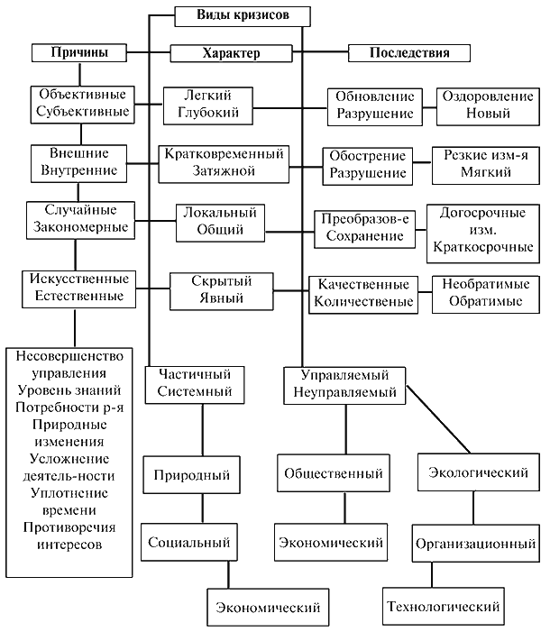

Рис. 1. Классификация кризисов

Кризисы также могут быть предсказуемыми (закономерными) и данными (случайными).

Предсказуемые кризисы могут предсказываться и возникают под воздействием объективных факторов развития – необходимости модернизации производства, бизнеспроцессов под воздействием макроэкономических факторов.

Неожиданные кризисы возникают вследствие ошибок в управлении, действия сил природы, активизации социальноэкономических процессов. Разновидностью предсказуемых кризисов является циклический кризис, возникающий периодически и имеющий известные фазы своего наступления и протекания, существуют также кризисы явные и латентные (скрытые). Первые протекают заметно и просто распознаются. Вторые – скрытые, развиваются незаметно и крайне опасны. Также кризисы подразделяются на легкие и глубокие.

Глубокие кризисы могут дестабилизировать части или всю социально-экономическую систему. Легкие, мягкие кризисы протекают более последовательно и безболезненно. Совокупность возможных кризисов также делится на кратковременные и затяжные.

Фактор времени чрезвычайно важен в кризисной ситуации, чем длительнее кризис, тем он проходит болезненнее. Затяжные проходят болезненно и сложно. Они, как правило, связаны с отсутствием навыков управления критическими ситуациями, непониманием сути и параметров кризиса, его причин и возможных последствий.

# Глава 2. Антикризисный финансовый анализ деятельности компании ООО «Планар-ТМ»

# 2.1 Оценка и анализ угрозы неплатежеспособности предприятия по методике ФСФО

Цель анализа – оценить рациональность структуры основных средств.

Проведем анализ основных средств на примере финансовой отчетности ООО «Планар-ТМ» .

В таблице 1 представлена оценка состояния основных средств предприятия.

Таблица 1

Оценка состояния основных средств предприятия

|  |  |  |  |  |  |  |
| --- | --- | --- | --- | --- | --- | --- |
| Наименование | Алгоритм расчета | | | | Абсолютное значение финансовых коэффициентов | |
| Числитель,  тыс. руб. | | Знаменатель,  тыс. руб. | |
| Начало периода | Конец периода |
| Доля основных средств в имущество предприятия | Основные средства | | Имущество (активы) | | 0,318 | 0,488 |
| Начало периода | Конец периода | Начало периода | Конец периода |
| 722177 | 794771 | 1394984 | 1630311 |
| Коэффициент инвестирования | Собственный капитал | | Внеоборотные активы | | 0 | 0 |
| Начало периода | Конец периода | Начало периода | Конец периода |
| 230367 | 270652 | - | - |
| Индекс постоянного актива | Внеоборотные активы | | Капитал и резервы | | 0 | 0 |
| Начало периода | Конец периода | Начало периода | Конец периода |
| - | - | 230357 | 270652 |
| Уровень капитала, отвлеченного из оборота предприятия | Долго и краткосрочные финансовые вложения | | Валюта баланса | | 0,835 | 0,513 |
| Начало периода | Конец периода | Начало периода | Конец периода |

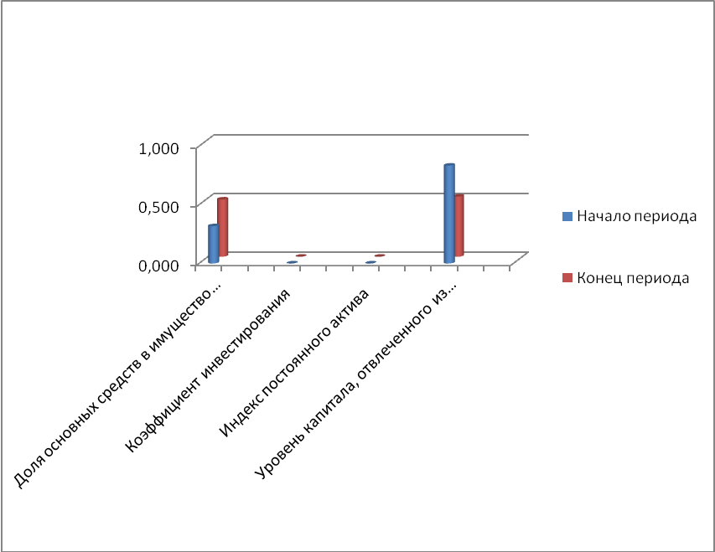

Рисунок 3 – Оценка состояния основных средств предприятия

Активная часть основных средств ООО «Планар-ТМ» составляет примерно половину их общей стоимости и почти полностью представлена машинами и оборудованием.

За исследуемый период существенно не изменилась как стоимость всех основных средств, так и составляющих их активной части. Возможно, требуется их обновление. За год коэффициенты основных средств существенно не изменились.

Таблица 2

Оценка состояния оборотных средств предприятия

|  |  |  |  |  |  |  |
| --- | --- | --- | --- | --- | --- | --- |
| Наименование | Алгоритм расчета | | | | Абсолютное значение финансовых коэффициентов | |
| Числитель,  тыс. руб. | | Знаменатель,  тыс. руб. | |
| Начало периода | Конец периода |
| Доля оборотных средств в активах предприятия | Оборотные активы | | Активы (имущество) | | 0,301 | 0,304 |
| Начало периода | Конец периода | Начало периода | Конец периода |
| 420354 | 495286 | 1394984 | 1630311 |
| Уровень чистого оборотного капитала | Чистый оборотный капитал | | Имущество (активы) | | (0,534) | (0,530) |
| Начало периода | Конец периода | Начало периода | Конец периода |
| (744273) | (864373) | 1394984 | 1630311 |
| Коэффициент устойчивости  структуры оборотных активов | Собственные оборотные средства | | Текущие активы предприятия | | (12,01) | 12,32 |
| Начало периода | Конец периода | Начало периода | Конец периода |
| (744273) | (864373) | 61988 | (70147) |
| Коэффициент обеспеченности запасов собственными оборотными средствами | Собственные оборотные средства | | Запасы товарно - материальных ценностей | | (11,25) | (4,75) |
| Начало периода | Конец периода | Начало периода | Конец периода |
| (744273) | (864373) | 66162 | 182008 |

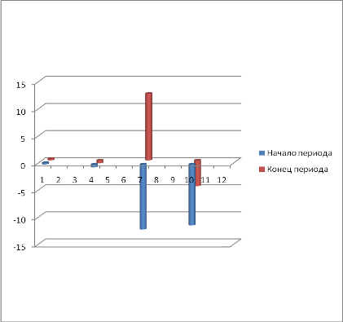

Рисунок 4 – Оценка состояния оборотных средств предприятия

Собственный оборотный капитал в течение 2005 года снизился на 34%. Снижение связано с ростом величины внеоборотных активов ООО «Планар-ТМ» . Таким образом, Коэффициент устойчивости структуры оборотных активов на конец 2005 года составил 12,32, что в свою очередь свидетельствует все же о том, что, не смотря на снижение доли оборотных средств в активах предприятия, предприятие устойчиво.

В таблице 4 проведена оценка платежеспособности предприятия. Платежеспособность – это способность предприятия рассчитываться по своим обязательствам платежеспособного характера полностью и в срок.

Платежеспособность бывает двух видов: перспективная и текущая.

Перспективная платежеспособность – это способность предприятия рассчитываться по своим долгосрочным обязательствам. Текущая платежеспособность – способность предприятия рассчитываться по своим краткосрочным обязательствам.

Ликвидность – составная часть платежеспособности, означающая, на сколько предприятие способно своевременно выполнять обязательства по всем видам платежей.

Ликвидность активов – способность активов предприятия быстро превращаться в денежные средства без значительного снижения их стоимости для погашения долговых обязательств предприятия.

Ликвидность баланса – степень покрытия долговых обязательств предприятия его активами, срок превращения которых в деньги соответствует сроку погашения платежных обязательств.

Таблица 3

Оценка платежеспособности предприятия

|  |  |  |  |  |  |  |  |  |  |  |  |  |
| --- | --- | --- | --- | --- | --- | --- | --- | --- | --- | --- | --- | --- |
| Наименование | Алгоритм расчета | | | | | | | | Абсолютное значение финансовых коэффициентов | | | |
| Числитель,  тыс. руб. | | | | Знаменатель,  тыс. руб. | | | |
| Начало периода | | Конец периода | |
| Коэффициент абсолютной ликвидности, денежное покрытие | Наличные средства и денежный эквивалент | | | | Краткосрочные обязательства предприятия | | | | 0,335 | | 0,010 | |
| Начало периода | | Конец периода | | Начало периода | | Конец периода | |
| 38678 | | 841 | | 109680 | | 80966 | |
| Коэффициент быстрой ликвидности, финансовое покрытие | Оборотные средства в денежной форме | | | | Краткосрочный долговой капитал | | | | 0,109 | | 0,002 | |
| Начало периода | | Конец периода | | Начало периода | | Конец периода | |
| 38678 | | 841 | | 354526 | | 563948 | |
| Коэффициент текущей ликвидности, общее покрытие | | Текущие оборотные активы | | | | Краткосрочные пассивы предприятия | | | | 0,524 | | 0,485 |
| Начало периода | | Конец периода | | Начало периода | | Конец периода | |
| 187636 | | 274226 | | 358366 | | 565433 | |
| Коэффициент «критической оценки» | | Оборотные средства без производственных запасов | | | | Краткосрочные долговые обязательства | | | | 2,061 | | 2,684 |

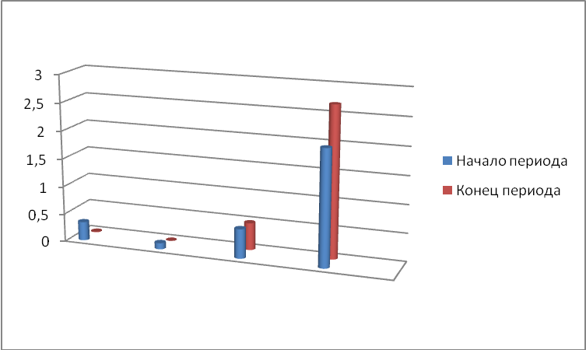

Рисунок 5 – Оценка платежеспособности предприятия

Итак, платежный ресурс предприятия за период составляет 26591,6 тыс. руб., а накопленный долг — 34 059,2 тыс. руб. Соотношение между ними равно 0,781. Это означает, что на каждую 1000 руб. накопленного долга приходится 781 руб. платежного ресурса, а это довольно высокий показатель.

С другой стороны, на каждую 1000 руб. платежного ресурса приходится 1281 руб. накопленного долга (1,281=1/0,781). Понятно, что собственные средства в денежной форме использованы полностью, но их все же недостаточно. А поэтому непокрытый долг переходит в следующий отчетный период и численно равен индикатору финансово-экономической устойчивости на конец отчетного периода (–7467,6 тыс. руб.).

Очевидно и то, что данный показатель должен стремиться к 1, выступающей в качестве верхней границы. Если рассматриваемый показатель выше 1, то это свидетельствует о том, что у предприятия имеется достаточно платежных средств для погашения долгов, а также появляется свободный остаток собственных денежных средств для дальнейшего роста и развития.

Теперь проведем оценку состояния задолженности ООО «Планар-ТМ».

Цель анализа – оценка величины, структуры и длительности погашения дебиторской задолженности.

Форма представления данных для анализа дебиторской задолженности на примере ООО «Планар-ТМ» приведена в таблице 4. В табл. 4 доля дебиторской задолженности в целом рассчитывается от итога баланса. Доли краткосрочной и долгосрочной дебиторской задолженности рассчитываются от общей суммы дебиторской задолженности.

Все остальные показатели доли определяются от сумм долгосрочной и краткосрочной задолженности.

Таблица 4

Оценка состояния задолженности предприятия

|  |  |  |  |  |  |  |
| --- | --- | --- | --- | --- | --- | --- |
| Наименование | Алгоритм расчета | | | | Абсолютное значение финансовых коэффициентов | |
| Числитель,  тыс. руб. | | Знаменатель,  тыс. руб. | |
| Начало периода | Конец периода |
| Ликвидность дебиторских задолженностей | Дебиторская задолженность | | Оборотные активы | | 0,449 | 0,438 |
| Начало периода | Конец периода | Начало периода | Конец периода |
| 188661 | 217028 | 420354 | 495283 |
| Риск дебиторской задолженности | Дебиторская  задолженность | | Активы предприятия | | 0,135 | 0,133 |
| Начало периода | Конец периода | Начало периода | Конец периода |
| 188661 | 217028 | 1394984 | 1630311 |
| Риск кредиторской задолженности | Кредиторская задолженность | | Денежный капитал | | 5,517 | 47,158 |
| Начало периода | Конец периода | Начало периода | Конец периода |
| 245446 | 483082 | 44488 | 10244 |
| Соотношение дебиторской и кредиторской задолженности | Дебиторская задолженность | | Кредиторская задолженность | | 0,769 | 0,449 |

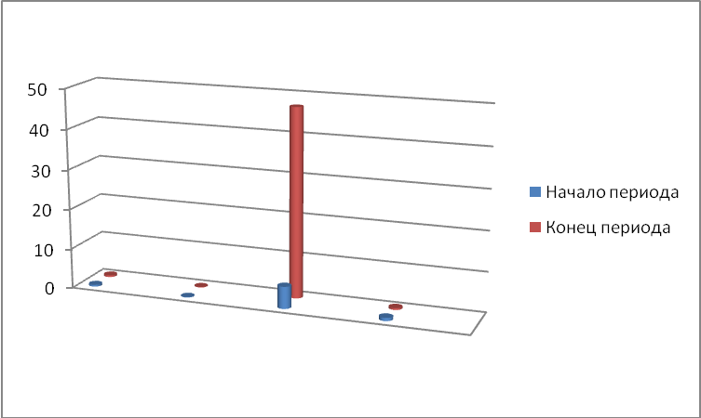

Рисунок 6 – Оценка состояния задолженности предприятия

В дебиторскую задолженность ООО «Планар-ТМ» отвлечена небольшая часть всех средств организации – 14,44% и 13,65% на начало и на конец года соответственно.

За год общая сумма дебиторской задолженности уменьшилась на 16,39%. В основном вся дебиторская и кредиторская задолженность является краткосрочной. В сумме дебиторской задолженности преобладает задолженность покупателей и заказчиков, ее доля на начало года 72,77%, на конец года – 50,28%.

За год в структуре дебиторской и кредиторской задолженности произошли существенные изменения – в части покупателей и заказчиков снизилась 42,47%, что очень хорошо, потому, что это поступление денежных средств и высвобождение дополнительных активов, но отрицательным является увеличение прочей дебиторской задолженности, что возможно, оправдано небольшой долей дебиторской задолженности в имуществе организации. Таким образом, величина и структура дебиторской и кредиторской задолженности является приемлемой, задолженность покупателей погашается быстро.

# 2.2 Построение и анализ сравнительного аналитического баланса

В общем виде программа проведения анализа бухгалтерского баланса выглядит следующим образом:

1. Построение сравнительного аналитического баланса . Расчеты и группировка показателей.

2. Оценка имущественного положения и структуры капитала. Установление взаимосвязей между основными исследуемыми показателями и интерпретация результатов

3. Анализ финансового положения

- оценка ликвидности

- оценка платежеспособности

- оценка финансовой устойчивости

- оценка вероятности банкротства

4. Подготовка заключения о финансово-экономическом состоянии предприятия

5. Выявление «узких» мест и поиск резервов

6. Разработка рекомендаций по улучшению финансово-экономического состояния предприятия.

Схему аналитического баланса рассмотрим в таблице 5.

Таблица 5

Схема аналитического баланса

|  |  |  |  |  |  |
| --- | --- | --- | --- | --- | --- |
| Наименование статьи | Коды строк | Абсолютные значения руб. | | Изменение абсолютных значений, | |
| На начало периода | На конец периода | Руб. | % |
| 1 | 2 | 3 | 4 | 5 | 6 |
| 1. Внеоборотные активы | 190 | 974630 | 1135026 | 160395 | 16 |
| 2. Запасы и затраты | 210+220 | 187636 | 277226 | 85590 | 48 |
| 3.Дебиторская задолженность | 240 | 188661 | 217028 | 28367 | 15 |
| 4.Краткосрочные финансовые вложения | 250 | 37739 | 557 | -37182 | 98 |
| 5. Денежные средства | 260 | 939 | 284 | -655 | 70 |
| 6. Итого оборотные активы | 290 | 420354 | 495286 | 74939 | 18 |
| 7. Стоимость имущества (без убытков) | 190+290 | 1394984 | 1530311 | 235327 | 17 |
| 8. Уставный капитал | 410 | 20076 | 20076 | 0 | 0 |
| 9. Добавочный капитал и резервный капитал | 420+430 | 148745 | 148745 | 0 | 0 |
| 10. Специальные фонды и целевые финансирования | 440+450+  +460 | - | - | - | - |
| 11. Капитал и резервы (собственный каптал) | 490 | 230357 | 270652 | 40295 | 17 |
| 12. Долгосрочные пассивы | 590 | 806261 | 794224 | -12037 | 1,5 |
| 13. Краткосрочные заемные средства | 610 | 109080 | 80866 | -28214 | 26 |
| 14. Кредиторская задолженность | 620 | 245446 | 483082 | 237636 | 97 |
| 15. Заемный капитал | 590+620 | 1051707 | 1277308 | 225601 | 21 |
| 16. Итого баланс | 300 =700 | 1394984 | 1630311 | 233327 | 17 |
| 17. Величина собственных средств в обороте | 490–190 | - 744273 | -864373 | -120100 | 14 |

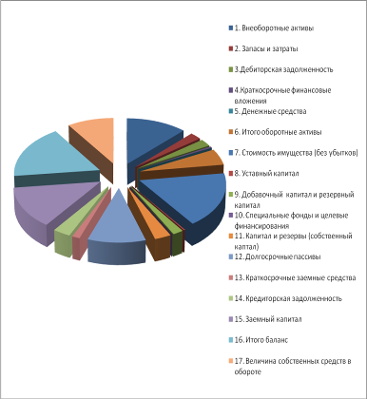

Рисунок 7 – Абсолютные значения аналитического баланса на начало 2005 года

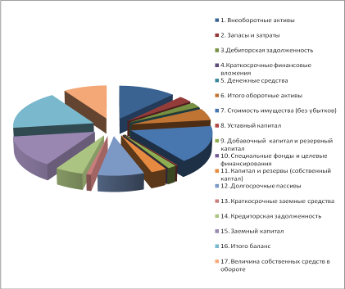

Рисунок 8 – Абсолютные значения аналитического баланса на конец 2005 года

Среди основных корректировок следует выделить:

- увеличить размеры материально-производственных запасов на сумму «НДС по приобретенным ценностям»;

- на величину долгосрочной дебиторской задолженности (погашение которой ожидается более чем через 12 месяцев) уменьшить сумму оборотных активов и увеличить внеоборотные активы;

- при наличии соответствующей информации, исключить статью «Расходы будущих периодов» из общей суммы капитала, на эту же сумму уменьшить размеры собственного капитала и материально-производственных запасов;

- из раздела «Краткосрочные обязательства» исключить статьи «Доходы будущих периодов» и «Резервы предстоящих расходов», на эту же сумму увеличить собственный капитал;

- на сумму задолженности учредителей (участников) по взносам в уставный капитал уменьшить сумму собственного капитала и дебиторскую задолженность;

- на сумму задолженности учредителям (участникам) по выплате доходов уменьшить краткосрочные обязательства и увеличить собственный капитал.

Как видно из данных диаграмм, представленных рисунками 7 и 8, структура аналитического баланса имела тенденцию к увеличению на всем промежутке 2005 года, что в свою очередь говорит о том, что предприятие стабильно.

# 2.3 Анализ данных сравнительного баланса и других форм бухгалтерской отчетности

Информационная база финансового анализа содержит основную информацию - годовую, полугодовую или квартальную бухгалтерскую отчетность предприятия (баланс предприятия - форма № 1, отчет о прибылях и убытках - форма № 2).

Дополнительную информацию - другие формы бухгалтерской и статистической отчетности, данные управленческого учета и т.д.

Таблица 6

Анализ бухгалтерского баланса

Сравнительный аналитический баланс-нетто 2005 год

|  |  |  |  |  |  |
| --- | --- | --- | --- | --- | --- |
| Показатели | Код | Сумма, тыс. руб. | | Абсолютное отклонение  (+, -) тыс. руб. | Доля актива, % |
| на начало года | на конец года |
| 1 | 2 | 3 | 4 | 5 | 6 |
| I. **Внеоборотные активы** |  |  |  |  |  |
| Нематериальные активы | 110 | - | - | - | - |
| Основные средства | 120 | 722177 | 794771 | 72594 | 9,13 |
| Незавершённое строительство | 130 | 244634 | 328513 | 83879 | 25,53 |
| Доходные вложения в материальные активы | 135 | - | - | - | - |
| Долгосрочные финансовые вложения | 140 | 5810 | 9403 | 3593 | 38,21 |
| Отложенные налоговые активы | 145 | 2009 | 2338 | 329 | 14,07 |
| **Итого по разделу I** | **190** | 974630 | 1135025 | 160395 | 14,13 |
| **II. Оборотные активы** |  |  |  |  |  |
| Запасы | 210 | 123899 | 228112 | 104213 | 45,69 |
| НДС по приобретённым ценностям | 220 | 60737 | 46114 | -14623 | -31,71 |
| Дебиторская задолженность долгосрочная | 230 | - | - | - | - |
| Дебиторская задолженность краткосрочная | 240 | 188661 | 217028 | 28367 | 13,07 |
| Краткосрочные финансовые вложения | 250 | 37739 | 557 | -37182 | -6675,40 |
| Денежные средства | 260 | 939 | 284 | -655 | -230,63 |
| Прочие оборотные активы | 270 | 5379 | 3191 | -2188 | -68,57 |
| **Итого по разделу II** | **290** | 420354 | 495286 | 74932 | 15,13 |
| **Стоимость имущества (БАЛАНС)** | **300** | 1394984 | 1630311 | 235327 | 14,43 |
| **III. Капитал и резервы** |  |  |  |  |  |
| Уставный капитал | 140 | 20078 | 20078 | 0 | 0,00 |
| Собственные акции, выкупленные у акционеров | 411 | - | - | - | - |
| Добавочный капитал | 420 | 148028 | 148028 | 0 | 0,00 |
| Резервный капитал | 430 | 717 | 717 | 0 | 0,00 |
| Нераспределённая прибыль (непокрытый убыток) | 470 | 61536 | 101831 | 40295 | 39,57 |
| **Итого по разделу III** | **490** | 230357 | 270652 | 40295 | 14,89 |
| **IV. Долгосрочные обязательства** |  |  |  |  |  |
| Займы и кредиты | 510 | 712136 | 704946 | -7190 | -1,02 |
| Отложенные налоговые обязательства | 515 | 389 | 558 | 169 | 30,29 |
| Прочие долгосрочные обязательства | 520 | 93736 | 88722 | -5014 | -5,65 |
| **Итого по разделу IV** | **590** | 806261 | 794226 | -12035 | -1,52 |
| **V. Краткосрочные обязательства** |  |  |  |  |  |
| Займы и кредиты | 610 | 109080 | 80866 | -28214 | -34,89 |
| Кредиторская задолженность | 620 | 245446 | 483082 | 237636 | 49,19 |
| Задолженность участникам по выплате доходов | 630 | 203440 | 418439 | 214999 | 51,38 |
| Доходы будущих периодов | 640 | - | - | - | - |
| Резервы предстоящих расходов и платежей | 650 | - | - | - | - |
| Прочие краткосрочные обязательства | 660 | 3840 | 1485 | -2355 | -158,59 |
| **Итого по разделу V** | **690** | 358366 | 565433 | 207067 | 36,62 |
| **Стоимость имущества (БАЛАНС)** | **700** | 1394984 | 1630311 | 235327 | 14,43 |

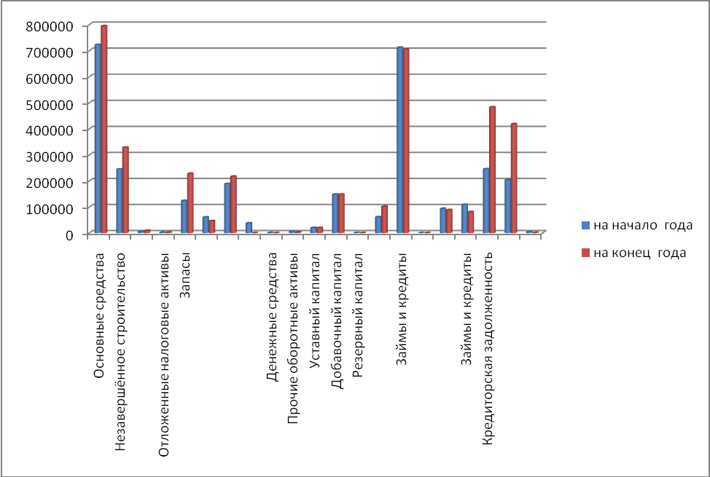

Рисунок 9 – Анализ бухгалтерского баланса

По данным проведенного анализа бухгалтерского баланса видно, что ООО «Планар-ТМ» по показателям произошло

В части НДС по приобретённым ценностям произошло снижение на 31,71%, что в денежном эквиваленте составило 14 623 тыс. руб., что говорит о том, что предприятие не имеет тенденции к увеличению задолженности перед бюджетом.

В части краткосрочных финансовых вложений произошло снижение денежных средств на 37182 тыс. руб., то есть, имея излишек ликвидных активов, предприятие отказывалось от доходов, приносимых финансовыми инвестициями.

Вместе с тем произошло снижение величины денежных средств на 655 тыс. руб., что свидетельствует о снижении обеспеченности предприятия наиболее ликвидными средствами платежа – денежными средствами.

Вышеперечисленные изменения не могли не оказать влияние на структуру оборотных активов, так же снизились и прочие оборотные активы на 2188 тыс. руб., то есть если на начало периода на долю денежных средств приходилось только 1,9%, то на конец анализируемого периода 0,03%, при этом доля денежных средств на расчетном счете снизилась в 23 раза.

Данные обстоятельства не могли, не отразится на платежеспособности предприятия.

Опасность для финансового положения организации представляет значительный перекос в структуре активов и пассивов фирмы. Так в активах чрезмерно большой удельный вес занимают запасы, а в пассивах - кредиторская задолженность, что отрицательно сказывается на ликвидности и финансовой устойчивости организации.

А также этот вывод подкрепляется отрицательной тенденцией к росту данных показателей в течение отчетного периода: запасы выросли на 104213 тыс. руб., или 45,62 % общего роста валюты актива баланса , кредиторская задолженность выросла на 237636 тыс. руб., что составило 49,19% общего роста валюты пассива баланса.

Значительное увеличение доли оборотных средств в имуществе на конец 2005 года, составляющее 72594 тыс. руб. может свидетельствовать о формировании более мобильной структуры активов, способствующей ускорению оборачиваемости средств организации.

Показатели, характеризующие финансовое состояние можно условно разделить на группы, отражающие различные стороны финансового состояния предприятия.

Оценка финансового состояния и его изменения за отчетный период по сравнительному аналитическому балансу, а также анализ показателей финансовой устойчивости составляют заключительный блок и сущность анализа финансового состояния предприятия.

В ходе анализа для характеристики различных аспектов финансового состояния применяются как абсолютные показатели, так и финансовые коэффициенты, представляющие собой относительные показатели финансового состояния, которые рассчитываются в виде отношений абсолютных показателей финансового состояния. Согласно классификации одного из основателей балансоведения, рекомендовавшего в 20-х годах исследовать динамику и структуру финансового состояния предприятия при помощи сравнительного аналитического баланса, относительные показатели финансового состояния подразделяются на коэффициенты распределения и коэффициенты координации.

Сравнительный аналитический баланс получается из исходного баланса путем добавления его показателями структуры, динамики и структурной динамики вложений и источников средств предприятия за отчетный период.

Таблица 7

Показатели, характеризующие финансовое состояние предприятия

|  |  |  |  |
| --- | --- | --- | --- |
| **Показатель** | **Методика определения** | На начало периода | На конец периода |
| 1. Общая стоимость имущества организации | Баланс – Убытки | 443088 | 1188283 |
| 2.Стоимость иммобилизованных средств | Итог I раздела Баланса | 974630 | 1135025 |
| 3. Стоимость оборотных активов (мобильных средств) | Итог II раздела Баланса | 420354 | 495286 |
| 4. Величина собственного капитала | Итог IV раздела Баланса | 806261 | 794226 |
| 5. Величина заемного капитала | Сумма итогов V и VI разделов Баланса | 358366 | 565433 |
| 6. Величина собственного оборотного капитала | {I–(IV + V)} итогов разделов Баланса | 616264 | 569592 |

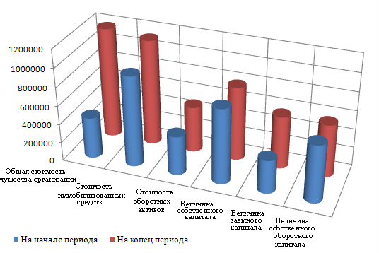

Рисунок 10 – Характеристика финансового состояния предприятия

Из графика, представленного на рисунке 10 видно, что за исследуемый период , у предприятия произошел рост по всем показателям. Даже в части заемного капитала, что говорит о положительном для предприятии времени, раз ему дают ссуды, значит оно не находится в стадии критического состояния.

В целях достоверной оценки ликвидности активов надо иметь в виду что не все активы ликвидны в равной мере, с учетом этого говорят о структуре активов.

Активы предприятия в зависимости от степени ликвидности (скорости превращения в денежные средства) делятся на 4 группы, которые обозначаются А1, А2, А3, А4.

Эти группы структуры активов используются при анализе финансового состояния предприятия для расчета финансовых коэффициентов.

Группа А1 структуры активов

Наиболее ликвидные активы с минимальным сроком превращения в деньги.

К ним относятся: наличные деньги в кассе и средства на расчетных счетах, которые могут быть использованы для выполнения текущих расчетов немедленно. В эту группу также включают краткосрочные финансовые вложения. Формула для А1 по статьям баланса имеет вид:

А1 = стр. 250 + стр. 260

Группа А2 структуры активов

Быстро реализуемые активы, для обращения которых в наличные средства требуется определенное время.

В эту группу включается дебиторская задолженность, платежи по которой ожидаются в течение 12 месяцев после отчетной даты. Формула для А2 по статьям баланса имеет вид:

А2 = стр. 240

Группа А3 структуры активов

Медленно реализуемые активы. Наименее ликвидные активы - это запасы, дебиторская задолженность, платежи по которой ожидаются более чем через 12 месяцев после отчетной даты, налог на добавленную стоимость по приобретенным ценностям, и прочие оборотные активы. Формула для А3 по статьям баланса имеет вид:

А3 = стр. 210 + стр. 220 + стр. 230 + стр. 270

Группа А4 структуры активов

Труднореализуемые активы. Активы, которые предназначены для использования в хозяйственной деятельности в течение продолжительного времени. В эту группу включаются статьи раздела I актива баланса "Внеоборотные активы". Формула для А4 по статьям баланса имеет вид:

А4 = стр. 190

Пассивы предприятия аналогичным образом группируются в четыре группы П1, П2, П3, П4, по срокам их оплаты.

Таблица 8

Группировка активов баланса по степени их ликвидности

|  |  |
| --- | --- |
| Степень ликвидности активов | Статьи баланса |
| 1 | 2 |
| Наиболее ликвидные (А1)  **(А250+…+А260)** | - Денежные средства в кассе и на расчетном счете  -Краткосрочные ценные бумаги |
| Быстрореализуемые (А2) **А240**  Медленно реализуемые (A3)  Труднореализуемые (А4) | * Дебиторская задолженность   - Депозиты  -Готовая продукция  -Незавершенное производство  -Сырье и материалы  -Здания, оборудование, транспортные средства |

Для анализа ликвидности бухгалтерского баланса пассивы последнего в зависимости от степени срочности погашения обязательств делят на четыре группы.

П1 - самые срочные обязательства - кредиторская задолженность, задолженность по выплате доходов, а также просроченные ссуды. Обычно срок погашения наиболее срочных обязательств составляет 3-6 месяцев.

П2 - краткосрочные обязательства (краткосрочные кредиты банков и прочие краткосрочные пассивы, подлежащие погашению в течение 12 месяцев после отчетной даты).

Таблица 9

Группировка пассивов баланса по степени срочности их погашения

|  |  |
| --- | --- |
| Срочность погашения обязательства | -Статьи баланса или других форм отчетности |
| Наиболее срочные (П1) | - Кредиторская задолженность |
| Краткосрочные пассивы (П2) | -Краткосрочные кредиты и займы |
| Долгосрочные пассивы (ПЗ) | - Долгосрочные кредиты и займы  - Арендные обязательства |
| Постоянные пассивы (П4) | - Собственные средства |

ПЗ - долгосрочные обязательства - долгосрочные заемные средства и прочие долгосрочные пассивы.

Срок погашения этих обязательств превышает 12 месяцев. Сумма пассивов образует текущие пассивы.

П4 - постоянные пассивы. В бухгалтерском балансе расположение пассивов соответствует степени срочности их вовлечения в хозяйственный оборот. Ликвидность может быть текущей и перспективной.

# 2.4 Анализ ликвидности баланса

Задача анализа ликвидности баланса возникает в связи с необходимостью давать оценку кредитоспособности организации, т.е. ее способности своевременно и в полной мере рассчитываться по своим обязательствам.

Ликвидность баланса определяется как степень покрытия обязательств организации ее активами, срок превращения которых в деньги соответствует сроку погашения обязательств.

От ликвидности баланса следует отличать ликвидность активов, которая определяется как величина, обратная времени необходимому для превращения их в денежные средства. Чем меньше время, которое потребуется, чтобы данный вид активов превратился в деньги, тем выше их ликвидность.

Анализ ликвидности баланса заключается в сравнении средств по активу, сгруппированных по степени их ликвидности и расположенных в порядке убывания ликвидности, с обязательствами по пассиву, сгруппированными по срокам их погашения и расположенными в порядке возрастания сроков.

Расшифровка показателей для оценки и анализа ликвидности баланса приведены в таблице 10.

Таблица 10

Ликвидность баланса: оценка и анализ

|  |  |  |  |  |
| --- | --- | --- | --- | --- |
| АКТИВ | | ПАССИВ | | Рекоменду  емое соотношение |
| Наименование | Группа | Наименование | Группа |
| 1. Наиболее ликвидные средства. *Сумма строк* **(А250+…+А260)** | **А1** | 1. Наиболее срочные обязательства. **П620** | **П1** | **А1** > **П1** |
| 2. Быстро реализуемые активы. **А240** | **А2** | 2. Краткосрочные пассивы.  **(П610+П670)** | **П2** | **А2** >**П2** |
| 3. Медленно реализуемые активы (**А210+А220+** **А230+А270**) | **А3** | 3. Долгосрочные пассивы  **П590+П630+П640+П650+П660** | **П3** | **А3** >**П3** |
| 4. Трудно реализуемые активы **А190** | **А4** | 4. Постоянные (устойчивые) пассивы  **П490** | **П4** | **А4** < **П4** |

Условия ликвидности баланса

Баланс считается абсолютно ликвидным, если выполняются условия

А1 > П1,

А2 > П2,

A3 > ПЗ,

А4 < П4

Таблица 11

Анализ ликвидности баланса

|  |  |  |  |  |  |  |  |  |  |
| --- | --- | --- | --- | --- | --- | --- | --- | --- | --- |
| АКТИВ | | | ПАССИВ | | | Платежный излишек (+) или недостаток (**—** ) | | В процентах к величине итога группы пассива | |
| Группа | На начало периода | На конец периода | Группа | На начало периода | На конец периода | На начало периода  **(2—5)** | На конец периода  **(3—6)** | На начало периода  **(7:5)%** | На конец периода  **(8:6)%** |
| 1 | 2 | 3 | 4 | 5 | 6 | 7 | 8 | 9 | 10 |
| **А1** | 38678 | 841 | **П1** | 245446 | 483082 | -206768 | -482241 | -0,84 | -1,00 |
| **А2** | 188661 | 217028 | **П2** | 109080 | 80866 | 79581 | 136162 | 0,73 | 1,68 |
| **А3** | 193015 | 277417 | **П3** | 810101 | 795711 | -617086 | -518294 | -0,76 | -0,65 |
| **А4** | 974630 | 1135025 | **П4** | 230357 | 270652 | 744273 | 864373 | 3,23 | 3,19 |
| **Баланс** | 1394984 | 1630311 | **Баланс** | 1394984 | 1630311 | - | - | - | - |

Итак, проведя анализ ликвидности баланса мы получили следующие данные:

А1 < П1,

А2 < П2,

A3 > ПЗ,

А4 > П4

Данные таблицы 11 свидетельствуют о том, что в отчетном периоде предприятие не обладало абсолютной ликвидностью. Наиболее ликвидные активы значительно меньше суммы кредиторской задолженности, платежный недостаток составил на начало года 206768 тыс. руб., и на конец года 482241 тыс. руб.

Это говорит о том, что на конец года срочные обязательства предприятия не покрывались наиболее ликвидными активами.

На конец года выявлено превышение краткосрочных пассивов над суммой быстрореализуемых активов, т.е. платежный недостаток составил 136162 тыс. руб. Это говорит о том, что краткосрочные пассивы не могут быть погашены средствами в расчетах на конец отчетного года.

Медленно реализуемые активы не превышали долгосрочные пассивы, как на начало, так и на конец года, соответственно, на 617086 тыс. руб. и 518294 тыс. руб. Однако платежный излишек по причине его низкой ликвидности не может быть направлен на покрытие краткосрочных обязательств. Выполнение данного неравенства говорит о том, что предприятие имеет перспективную ликвидность.

Превышение постоянных пассивов над труднореализуемыми активами на 744273 тыс. руб. на начало года, и конец года на 864373 тыс. руб. свидетельствует о том, что предприятие обладает собственными оборотными средствами.

Более детальным является анализ платежеспособности при помощи финансовых коэффициентов.

Таблица 12

Показатели ликвидности

|  |  |  |  |
| --- | --- | --- | --- |
| **Наименование показателя** | **Способ расчёта** | **Норма** | **Пояснения** |
| Общий показатель ликвидности |  | ≥l | Осуществляется оценка изменения финансовой ситуации в организации |
| Коэффициент абсолютной ликвидности |  | ≥0,2÷0,7 | Показывает, какую часть краткосрочной задолженности предприятие может реально погасить в ближайшее время за счёт денежных средств. |
| Промежуточный коэффициент покрытия |  | ≥0,7 | Отражает прогнозируемые платёжные возможности предприятия при условии своевременного проведения расчётов с дебиторами. |
| Общий текущий коэффициент покрытия |  | ≥2 | Показывает платёжные возможности предприятия, не только при условии своевременных расчётов с дебиторами, но и продажей, в случае необходимости, прочих элементов материальных оборотных средств. |
| Коэффициент текущей ликвидности |  | ≥2 | Характеризует общую обеспеченность предприятия оборотными средствами. |
| Коэффициент обеспеченности собственными оборотными средствами |  | ≥0,1 | Характеризует наличие собственных оборотных средств у предприятия, необходимых для его финансовой устойчивости. |

Коэффициент восстановления платежеспособности



К в.п.=

где: К в.п. – коэффициент восстановления платежеспособности,

К т.л.1 и К т.л.0 – соответственно фактическое значение коэффициента ликвидности в конце и начале отчетного периода,

Кт.л.норм – нормативное значение коэффициента текущей ликвидности,

Т н.- период восстановления платежеспособности, по нормативу он принят в размере 6 месяцев,

Т к.- отчетный период, месяцев.

Коэффициент утраты платежеспособности



К у.п.= ,

где: К у.п. – коэффициент утраты платежеспособности,

Т н.- период восстановления платежеспособности, по нормативу он принят в размере 3 месяцев.

Если К у.п.> 1,

то предприятие имеет реальную возможность сохранить свою платежеспособность в течение трех месяцев, и наоборот.

Для характеристики финансовой ситуации на предприятии существует четыре типа финансовой устойчивости. При определении типа финансовой устойчивости рассчитывается трехфакторный показатель, который имеет следующий вид: М=±Ес,±Ет,±Ее. Поскольку положительным фактором финансовой устойчивости является наличие источников формирования запасов, а отрицательным фактором - величина запасов, то основными способами выхода из неустойчивого и кризисного финансовых состояний будут: пополнение источников формирования запасов и оптимизация их структуры, а также обоснованное снижение уровня запасов.

Таблица 13

Анализ финансовой устойчивости

|  |  |  |  |
| --- | --- | --- | --- |
| Наименование | Расчетные формулы | На начало | На конец |
| 1. Наличие собственных оборотных средств (СОС) | **СОС=П490—А190** | -744273 | -864373 |
| 2. Наличие собственных и долгосрочных заемных источников формирования запасов и затрат | **СДИ=П490+П590 —А190** | 61988 | -70147 |
| 3. Общая величина основных источников формирования запасов и затрат | **ОВИ= П490+П590+П610 —А190** | 420354 | 525286 |
| 4. Излишек (+) или недостаток (-) СОС | **ФС = П490— А190 —(А210+А220)** | -931909 | -1138599 |
| 5. Излишек (+) или недостаток (-) собственных и долгосрочных заемных источников формирования запасов и затрат | **ФСД** = СДИ – Запасы и затраты)  =**П490+П590 —А190 —(А210+А220)** | -125648 | -344373 |
| 6. Излишек или недостаток общей величины основных источников для формирования запасов и затрат | **ФО**=ОВИ- (запасы и затраты) =  **П490+П590+П610 —А190—(А210+А220)** | -16568 | -263507 |

Четыре типа финансовой устойчивости, при использовании метода абсолютных показателей:

1. Абсолютная устойчивость финансового состояния. Фс ≥О; Фт ≥О; Фо ≥0; т.е. S= {1,1,1};
2. Нормальная устойчивость финансового состояния. Фс< 0; Фт≥0; Фо≥0; т.е. S={0,1,1};
3. Неустойчивое финансовое состояние: Фс<0; Фт<0;Фо≥0;т.е. S={0,0,1};
4. Кризисное финансовое состояние: Фс<0; Фт<0; Фо<0; т.е. S={0,0,0}.

1) абсолютная финансовая устойчивость(трехфакторный показатель типа финансовой устойчивости имеет следующий вид: М=1,1,1). Такой тип финансовой устойчивости характеризуется тем, что все запасы предприятия покрываются собственными оборотными средствами, т.е. организация не зависит от внешних кредиторов. Такая ситуация встречается крайне редко. Более того, она вряд ли может рассматриваться как идеальная, поскольку означает, что руководство компании не умеет, не желает, или не имеет возможности использовать внешние источники средств для основной деятельности.

2) нормальная финансовая устойчивость (показатель типа финансовой устойчивости имеет следующий вид: М=0,1,1). В этой ситуации предприятие использует для покрытия запасов помимо собственных оборотных средств также и долгосрочные привлеченные средства. Такой тип финансирования запасов является «нормальным» с точки зрения финансового менеджмента. Нормальная финансовая устойчивость является наиболее желательной для предприятия.

3) неустойчивое финансовое положение(показатель типа финансовой устойчивости имеет следующий вид: М=0,0,1)**,** характеризуемое нарушением платежеспособности, при котором сохраняется возможность восстановления равновесия за счет пополнения источников собственных средств, сокращения дебиторской задолженности, ускорения оборачиваемости запасов.

Финансовая неустойчивость считается нормальной (допустимой), если величина привлекаемых для формирования запасов краткосрочных кредитов и заемных средств не превышает суммарной стоимости сырья, материалов и готовой продукции.

4) кризисное финансовое состояние(показатель типа финансовой устойчивости имеет следующий вид: М=0,0,0)**,** при котором предприятие находится на грани банкротства, т.к. денежные средства, краткосрочные ценные бумаги и дебиторская задолженность не покрывают даже его кредиторской задолженности и просроченных ссуд.

По результатам проведенного анализа, выполняется следующее условие: Фс<0; Фт<0;Фо0;т.е. S={0,0,1}.

Это говорит о том, что предприятие находится в неустойчивом финансовом состоянии, данное состояние характеризуется нарушением платежеспособности, при котором сохраняется возможность восстановления равновесия за счет пополнения источников собственных средств, сокращения дебиторской задолженности, ускорения оборачиваемости запасов. Финансовая неустойчивость считается нормальной (допустимой), если величина привлекаемых для формирования запасов краткосрочных кредитов и заемных средств не превышает суммарной стоимости сырья, материалов и готовой продукции. В нашем случае, данное требование полностью выполняется, так как общая величина основных источников формирования запасов и затрат на начало и коне года составила – 420354 тыс. руб. и 525286 тыс. руб. соответственно, что в свою очередь почти в 7 раз превышает суммарную стоимость привлекаемых для формирования запасов краткосрочных кредитов и заемных средств. Теперь можно сделать несколько выводов по приведенным выше расчетам; величина основных средств в общей сумме активов и их доля в общей сумме источников невелика по этому поводу предприятию следует принять срочные меры по наращиванию собственных средств. Основными направлениями поиска резервов роста объема производства продукции являются:

1. создание дополнительных рабочих мест;

2. внедрение мероприятий научно-технического прогресса;

3. повышение производительности труда за счет его интенсификации (совмещение профессий, научная организация труда, повышение квалификации, распространение передового опыта и т. п.);

4. улучшение использования рабочего времени: сокращение целодневных и внутрисменных потерь, непроизводительных затрат.

Полнота подсчета резервов зависит от определения решающей группы ресурсов, по которой надо изыскать резервы в первую очередь. Для этого изучается структура затрат на производство, по которой можно установить, является ли производство материалоемким, энергоемким, фондоемким (по применению основных фондов) или трудоемким. Это не означает, что можно пренебречь поиском резервов по другим группам ресурсов и влияющим на них факторам, но этот поиск должен проводиться с целью укомплектования резервов, выявленных по решающей группе ресурсов. Ухудшение показателей в работе предприятия связано с необоснованным ростом затрат предприятия на изготовление продукции. Резервы роста объема производства и реализации продукции - количественно измеримые возможности их увеличения за счет улучшения использования ресурсов предприятия.

Основными направлениями поиска резервов роста объема производства продукции являются:

1. создание дополнительных рабочих мест;

2. внедрение мероприятий научно-технического прогресса;

3. повышение производительности труда за счет его интенсификации (совмещение профессий, научная организация труда, повышение квалификации, распространение передового опыта и т. п.);

4. улучшение использования рабочего времени: сокращение целодневных и внутрисменных потерь, непроизводительных затрат.

Полнота подсчета резервов зависит от определения решающей группы ресурсов, по которой надо изыскать резервы в первую очередь. Для этого изучается структура затрат на производство, по которой можно установить, является ли производство материалоемким, энергоемким, фондоемким (по применению основных фондов) или трудоемким. Это не означает, что можно пренебречь поиском резервов по другим группам ресурсов и влияющим на них факторам, но этот поиск должен проводиться с целью укомплектования резервов, выявленных по решающей группе ресурсов.

# Заключение

В последнее время в России появилось много книг, статей, посвященных антикризисному управлению. Практически все авторы сходятся во мнении, что антикризисное управление должно занять свою «нишу» в рамках общей теории управления. Однако само же антикризисное управление они трактуют по разному. Наиболее верным является системный подход к этому понятию, когда антикризисное управление трактуется как целый комплекс взаимосвязанных мероприятий от диагностики кризиса до применения особых мероприятий для его избежания и преодоления. Исходя из этого определения деятельность антикризисного управляющего должна базироваться на основе глубокого анализа финансового состояния, деятельности и положения на рынке предприятия. Только после такого анализа антикризисный управляющий должен составить детально проработанный план антикризисного управления.

Исходя из литературных источников, рассматривающих проблемы организации и управления, общепризнанным является тот факт, что кризисная ситуация серьезно угрожает функционированию всей системы и проистекает из внешних условий. То есть, если меры по выходу из кризиса оказываются недостаточными для устранения проблемы, кризисная ситуация продолжается. Для организаций кризис - это дезинтеграция, которая затрагивает систему не только как единое целое, но также оказывает фатальное воздействие на ее первоосновы, ее суть. Таким образом, кризис - это "разрушитель системы", затрагивающий эмоциональный, познавательный и поведенческий аспекты . Хотя эмпирическое понимание кризиса как непредвиденной скрытой угрозы не выдерживает научной критики, все выше приведенные определения и трактовки кризиса сводятся к понятию "угрозы". В этом отношении следует согласиться с утверждением о том, что "угроза, возможно, является движущей силой большинства событий, которые обозначают термином "кризис". Под "угрозой" мы понимаем внешние изменения, неминуемо сказывающиеся негативно на всей системе.

Утверждение о том, что результатом угрозы всегда является неконструктивность, мешает осуществлению конкретных изменений, необходимость которых может выявить только сам кризис. Таким образом, защитная реакция вынуждает организации "устранять любой ценой устойчивые предпосылки к обновлению. В дополнение к вышесказанному "защитная реакция" на кризис не вооружает нас средствами экстренного решения проблемы.

В целом, кризисы обычно сокрушают организации, а также влияют на эмоциональные, когнитивные и поведенческие возможности ее членов.

Антикризисное управление - сравнительно новый вид деятельности, востребованный в условиях современной России. В нашей стране класс профессиональных управленцев только формируется, и антикризисное управление, которое по утверждению экспертов является «чистым видом управления», находится на переднем плане этого зарождения.

Знать законодательство, ориентироваться в политической и экономической ситуации, эффективно организовывать совместную работу, вести успешные переговоры, проводить содержательные совещания, владеть навыками убеждения, уметь разрешать конфликты и при этом обладать высокой стрессоустойчивостью - это самые необходимые качества профессионала в антикризисном управлении, которые и позволяют ему приобретать успешную репутацию. Все эти качества достигаются только в повседневном опыте, а современные обучающие технологии - тренинги, стратегические игры, специальные упражнения - помогают достичь желаемого. Экономия времени и предупреждение будущих ошибок - это лишь некоторые выгоды от обучения.

Антикризисный управляющий не может позволить себе сказать, подобно Сократу, «Я знаю, что я ничего не знаю». Он должен четко представлять собственные возможности, иметь картину собственных знаний и их развивать и дополнять. Что и приводит в результате к достижению новых профессиональных вершин в антикризисном управлении. От каждого антикризисного управляющего в той или иной степени зависит будущее России. И единственное, что может ускорить общий успех - это личный профессионализм. В данной курсовой работе была проведена комплексная оценка финансово-хозяйственной деятельности предприятия с использованием различных комплексных показателей, а также при помощи одного из методов комплексного экономического анализа - факторного анализа.

Под факторным анализом понимается методика комплексного и системного изучения и измерения воздействия факторов на величину результативных показателей. В курсовой работе факторному анализу были подвергнуты несколько показателей финансово-хозяйственной деятельности организации, в результате чего было выявлено влияние отдельных факторов на изменение изучаемого показателя.

Для проведения экономического анализа были использованы различные способы и методы:

- сравнение,

- относительные и средние величины,

- балансовые и так далее.

В ходе проведения комплексного экономического анализа выявлено, что не все показатели финансово-хозяйственной деятельности предприятия за анализируемый период изменились в положительную сторону, что характеризует данную организацию, как финансово неустойчивую.

Пока антикризисные мероприятия управления социально-трудовыми отношениями в период кризиса выступают как совокупность мер по «штопанью дыр», а не многоплановый комплекс взаимоувязанных и взаимообусловленных действия, охватывающих все основные факторы бизнеса (в том числе - человеческий), на серьезные успехи в рыночных преобразованиях рассчитывать трудно.

# Список использованной литературы

1. Гражданский Кодекс Российской Федерации. Ч. I и II-2001г.
2. Об акционерных обществах. Федеральный Закон. Принят Государственной Думой 24 ноября 2002г.
3. О государственной поддержке малого предпринимательства в Российской Федерации. Федеральный Закон. Принят Государственной Думой 15 мая 2002г.
4. О государственном регулировании внешнеэкономической деятельности. Федеральный Закон. Принят Государственной Думой 07 июля 2002г.
5. Закон «О собственности в РСФСР», принят 24 декабря 2002г., с изменениями и дополнениями от 24 июня 2002г.
6. Закон «О предприятиях и предпринимательской деятельности», принят 25декабря 2002г., с изменениями и дополнениями от 24 июня 2002г.
7. Аванесов Ю.А., Клочко А.Н., Васькин Е.В. Основы управления персоналом в условиях кризиса: Учебник для высших учебных заведений. - М.: ТОО «Люкс-арт», 2008г.
8. Ансофф И. Стратегическое управление. Пер. с англ. - М.: Экономика, 2009.
9. Антикризисное управление. Под ред. Уткин Г.П. - М.: Закон и право, ЮНИТИ, 2008.
10. Акофф.Р. Планирование будущего корпорации. - М.: Прогресс, 2008.
11. Арасланов К.И. Пособие руководителю и менеджеру. - Краснодар, 2008.
12. Балабанов И.Т. Основы финансового менеджмента. Как управлять капиталом? - М.: Финансы и статистика, 2010
13. Бобровников Г.Н. и др. Качество продукции и научно - технический прогресс. - М.: Изд-во стандартов, 2007.
14. Бусленко Н.П. Автоматизация имитационного моделирования сложных систем. - М.: Наука, 2009.
15. Вайсман А. Стратегия маркетинга:10 шагов к успеху; Стратегия менеджмента: 5 факторов успеха / Пер. с нем. - М.: АО «Интерэксперт», Экономика, 2008.
16. Веснин В.Р. Менеджмент для всех. - М.: Юрист, 2010.
17. Версан В.Г. Интеграция управления качеством персонала. Новые возможности. - М.: Изд-во стандартов, 2010.
18. Вудкок М., Френсис Д. Раскрепощенный менеджер: Для руководителя - практика. Пер. с англ. - М.: Дело, 2010.
19. Гиг Дж. Ван. Прикладная общая теория систем. (В 2 кн.). - М.: МИР, 2010. - 733 с.
20. Грейсон Дж. /мл./, О Делл К. Американский менеджмент на пороге XXI века: Пер. с англ. - М.: Экономика, 2010.
21. Даненбург В., Манкриф., Тейлор В. Основы оптовой торговли: Практ. курс. - СПб.: Нева-Ладога Онега, 2007.
22. Деринг П. Хотите стать коммерсантом? : Справ. пособие: Пер. с нем. М.: Интерэксперт: Экономика, 2010.
23. Дункан Джек У. Основополагающие идеи в менеджменте. Уроки основоположников менеджмента и управленческой практики / Пер. с англ. - М.: Дело, 2008.
24. Елисеев В.А. Научные основы управления промышленным предприятием. Донецк, 2010.
25. Заде Л. Понятие состояния в теории систем / Общая теория систем: Пер. с англ. - М.: Мир, 2009 - с. 49-65.
26. Карась Л.Ю. Принятие управленческих решений с учётом риска. «Проблемы теории и практики управления», №3, 2007.
27. Карась Л.Ю. Предпринимательский риск в деятельности менеджера. «Экономика и коммерция», №1, 2010.
28. Карась Л.Ю. Дифференциально - нормативный подход к управлению социально - экономическими системами ГКНТ. - ВНИИСИ, Таллин, 2007.
29. Карась Л.Ю., Тимохов М.С., Черников В.В. Системный анализ в стратегическом менеджменте. - М.: АЭФП, 2008.
30. Клиланд Д., Кинг В. Системный анализ и целевое управление. - М.: Сов. Радио, 2010.
31. Корицкий Э.Б., Лавриков Ю.А., Омаров М.А. Советская управленческая мысль 20-х годов. - М.: Экономика, 2008.
32. Котлер Ф. Основы маркетинга. Пер. с англ. - М.: Прогресс, 2007.
33. Кохно П.А., Микрюков В.А., Комаров С.Е. Менеджмент. - М.: Финансы и статистика, 2007.
34. Крие А., Жалле Ж. Внутренняя торговля. Пер. с фр. - М.: Прогресс - Универс, 2007.
35. Круглов М.И. Стратегическое управление компанией. - М.: Русская деловая литература, 2008.
36. Мильнер Б.З., Евенко Л.И., Рапопорт В.С. Системный подход в организации управления. М.: Экономика, 2007.
37. Морган Р.Л. Искусство продавать: как стать профессионалом. - М.: КОНСЭКО, 2010.
38. Основы научного управления социально - экономическими процессами. Учебник. - М.: мысль, 2009.
39. Основы предпринимательской деятельности. (Экономическая теория. Маркетинг. Финансовый менеджмент.) Под ред. Власовой В.М. - М.: Финансы и статистика, 2010.
40. Планкетт Л., Хейл Г. Выработка и принятие управленческих решений. М.: экономика, 2010.
41. Практическая психология для менеджеров. - М.: Информационно-издательский дом «Филинъ», 2008.
42. Разу М.Л., Якутин Ю.В. организация менеджмента. - М.: АКДИ. Экономика и жизнь, 2010.
43. Русинов Ф.М. и др. Менеджмент и самоменеджмент в системе рыночных отношений. - М.: ИНФРА - М, 2010.
44. Саймон Г.А., Смитбург Д.У., Томпсон В.А. Менеджмент в организациях. Пер. с англ. - М.: Экономика, 2008.
45. Современный менеджмент: принципы и правила. Под ред. Данилова Данильяна В.И. - Нижний Новгород, НКУП, 2009.
46. Тейлор Ф.У. Принципы научного менеджмента. Пер. с англ. - М.: Контролинг, 2010.
47. Тейлор Ф.У. Менеджмент. Пер. с англ. - М.: 2009.
48. Томпсон А.А. и др. Стратегический менеджмент. - М.: Банки и Биржи, Юнити, 2009.
49. Трейси Д. Менеджмент с точки здравого смысла. Настольная книга: как побороть в себе управленческий психоз и найти простой ключ к успеху. Пер. с англ. - М.: Автор, 2007.
50. Уткин Э.А. Управление фирмой. - М.: «Акалис», 2010.
51. Файоль А. Общее и промышленное управление. Пер. с фр. Научн. ред. и предисл. Кочерина Е.А. - М.: Контролинг, 2009.
52. Файоль А., Эмерсон Г., Тейлор Ф., Форд Г. Управление - это наука и искусство. - М.: Республика, 2009.

# Приложение 1. Бухгалтерский баланс ф. №1 за 2005 год

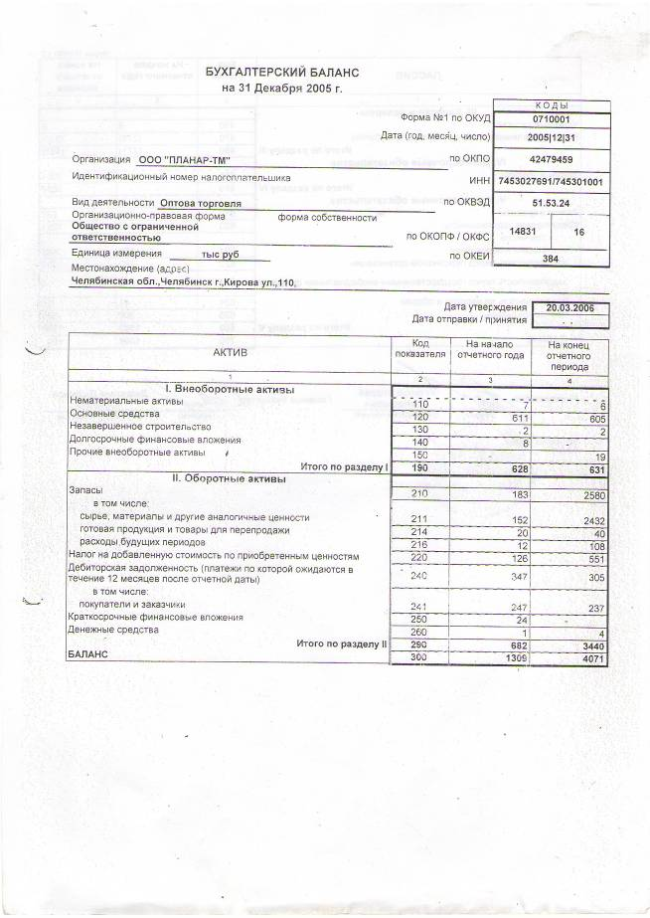

# 

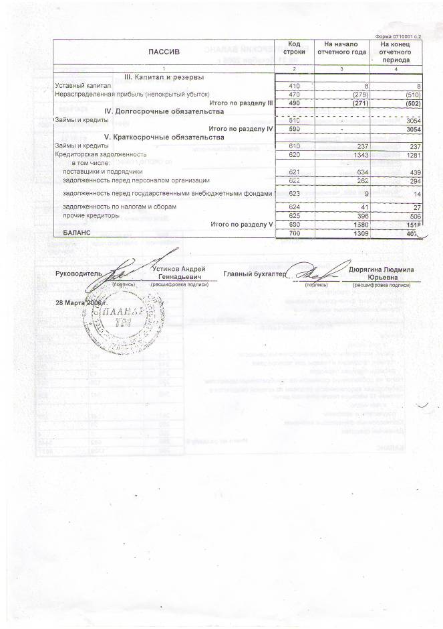

# Приложение 2. Отчет о прибылях и убытках ф. №2 за 2005 год

